Pressemitteilung ifm-pm 825/0725 Fachgebiet: Prozesssensoren

Digitalisierung von Prozessanschluss bis in die Cloud –
ifm auf der drinktec
Essen, 31. Juli 2025 – Data2Value ist eines der Leitthemen der diesjährigen drinktec. Der Automatisierungsspezialist ifm zeigt auf der Weltleitmesse für die Getränke- und Liquid-Food-Industrie seine nahtlosen Gesamtkonzepte für die datenbasierte Wertschöpfung.
Vom 15. Bis 19. September trifft sich die Branche auf der alle vier Jahre stattfindenden drinktec in München. Auf mehr als 73.000 Quadratmetern werden die Aussteller der kompletten Wertschöpfungskette ihre Kompetenz für alle Aufgaben und Herausforderungen der Branche. Mit dabei ist auch der Spezialist Automatisierungs- und Digitalisierungstechnik ifm. Auf dem Messestand (Halle C5, Stand 442) können Besucher das gesamte Portfolio erleben, das ifm für die Branche bietet. Dieses beginnt bei IO-Link-Prozesssensoren mit passenden Prozessadaptern über Systeme für die digitale Dateninfrastruktur bis hin zu IIoT-Cloud-Lösungen. Mit dem Angebot aus einer Hand können Unternehmen der Getränkeindustrie Transparenz und Effizienz in die Produktionsprozesse bringen und so von der Digitalisierung profitieren.
Mikrobrauerei – Sensoren und Applikation live erleben
Am Beispiel einer Mikrobrauerei zeigt ifm live auf dem Messestand, wie sich mithilfe von intelligenten Automatisierungslösungen Prozesse steuern und überwachen lassen. Von Füllstand-, Druck- und Temperatursensoren über Ventil- und Leitfähigkeitssensoren bis hin zu Datenübertragung durch IO-Link-Master in den edgeController – das komplette Portfolio für die Digitalisierung speziell in der Lebensmittel- und Getränkeindustrie wird an dieser Beispielanwendung in Aktion gezeigt.
ifm auf der drinktec München: Halle C5, Stand 442

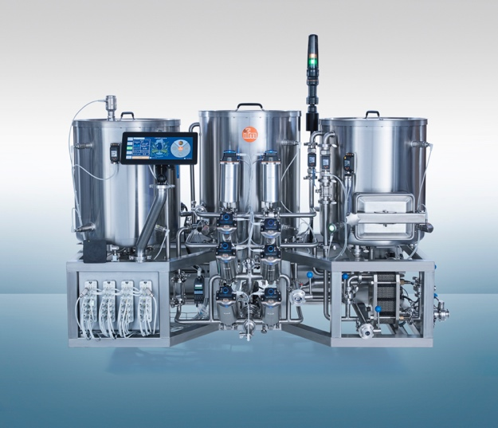 | ifm-pm 825 print.jpg  Die Mikrobrauerei von gehört zu den Highlights auf dem Messestand von ifm.

Über die ifm-Unternehmensgruppe

Aus einer Leidenschaft, zu einer Idee, zum Erfolg. Seit der Firmengründung im Jahr 1969 entwickelt, produziert und vertreibt ifm weltweit Sensoren, Steuerungen, Software und Systeme für die industrielle Automatisierung sowie für SAP-basierte Lösungen für das Supply Chain Management und die Shop Floor Integration. Als einer der Pioniere im Bereich Industrie 4.0 entwickelt und implementiert ifm ganzheitliche Lösungen für die Digitalisierung der gesamten Wertschöpfungskette „vom Sensor bis ins ERP“. Heute zählt die in zweiter Generation familiengeführte ifm-Unternehmensgruppe mit mehr als 8.760 Mitarbeitenden zu den weltweiten Branchenführern. Dabei vereint der Mittelstandskonzern die Internationalität und Innovationskraft einer wachsenden Unternehmensgruppe mit der Flexibilität und Kundennähe eines Mittelständlers.
Abdruck kostenlos – Beleg erbeten.

Redaktionsanfragen  Agentur Dr. Lantzsch  Jörg Lantzsch  Müllerstr. 5  65183 Wiesbaden  www.drlantzsch.de  Tel.: 0611-205 93 71  E-Mail: info@drlantzsch.de | Kontakt  ifm electronic gmbh  Simone Felderhoff  Friedrichstr. 1  45128 Essen  www.ifm.com  Tel.: 0201-24 22-0  Fax.: 0201-24 22-1200  E-Mail: presse@ifm.com

